5 БӨГЕЛУГЕ ШЫДАМДЫ КОДТАУ. ЦИКЛДІК КОДТАР

5.1 Теориялық және тәжірибелік мағлұматтар

5.1.1 Циклдік кодтарды тұрғызудың идеясы.
Циклдік кодтар деп аталу себебі бөліктері мен камбинациялары циклдік жылжу арқылы жүргізіледі. Циклдік жылжу оңнан солға қарай жылжу арқылы өтеді, соңғы сол жақтағы символ комбинацияның соңына қарай ауыстырылады. Барлық циклдік кодтар сызықты кодқа қатысты. Бұдан басқа, циклдік кодтар блоктық кодтардың қатарына жатады. әрбір блок өз алдына кодталынады. Циклдiк кодтарының құрастырылу идеясы көпмүшелiктердiң екiлiк сандарының келтiрiмсiз өрiстерге қолдануында негiзделедi.
Келтiрiмсiз өрiс коэффициенттерi төменгi дәрежелердiң көпмүшелiктерiнiң шығармасы сол түрiнде көрсете алатын көпмүшелiктер деп аталады.
Олар жай сандар, басқа сандардың шығармасымен елестете алмағандай. Басқа сөзбен айтқанда, келтiрiмсiз көпмүшелiктер қалдықсыз тек қана өзi немесе бiрлiктерге жiктеледi.
Циклдiк кодтардағы қателердiң коррекциясының идеясы кодтың шешiлген комбинациялары iшiнен келтiрiмсiз көпмүшелiктердi сайланатын кейбiр жасаушы көпмүшелiкке қалдықсыз жiктелетiні негiзделедi. Мысалы, (немесе арнайы ережелер бойынша салынған) таңдаулы көпмүшелiкке қатенiң табылулары үшiн бөлуде басқа көпмүшелiк еш жiктелмегенiнде емес, ол үшiн таңдаулы көпмүшелiк (табиғи қатардың жай сандары қалай көбейткiштерге) басқа көпмүшелiктер, өйткенi керек кодтың барлық комбинация үшiн керек. келтiрiмсiз көпмүшелiкпен бос тұру болды. Басқа жағынан, мұндай көпмүшелiктер тақ көпмүшелiктер, өйткенi арасында iздеу керек. Барлығымен жұп көпмүшелiктер бiрлiктердiң тақ сан болатын көпмүшелiктердi ара-арасындалар өйткенi (X+1 ) екi мүшелiк, оңай ерекшелеу. Жұп көпмүшелiктер екi көбейткiштердiң минимумдарынан тұрады және бiрмәндi белгiмен қате комбинацияның анықтауында қызмет көрсете алмайды.
Егер қалған кодтық комбинациялары таңдаулы келтiрiмсiз көпмүшелiкке көбейтсе, циклдiк кодтардың теориясындағы келтiрiмсiз көпмүшелiктерi ( су бұрғыш генераторлық) жасаушы көпмүшелiктер ролiн ойнайды, өйткенi, онда түзететiн қабiлеттiлiктерi келтiрiмсiз көпмүшелiктермен анықталатын циклдiк код аламыз.
Төрт таңбалы екiлiк кодтың комбинациялардың бiрлерi кодпен жазуға керек болсын. Сонымен бiрге болжаймыз, комбинация мынау
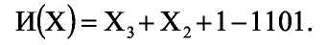
Жасаушы көпмүшелiктiң келтiрiмсiз көпмүшелiктерiнiң кестесiнен өз таңдауы негiздемей аламыз
Содан соң жасаушы көпмүшелiк дәреже, не бiр мүшеге сол да өркендетемiз. Көпмүшелiктiң әрбiр мүшесiнiң дәрежесiнiң n-ның дәрежесiнiң бiр мүшесiне көпмүшелiктiң көбейтулерi көпмүшелiктiң кiшi дәрежелерi баламалы нөлдердiң n-ның қосып жазуына n-ға көтерiледi.
Таңдаулы келтiрiмсiз көпмүшелiктiң дәрежесi үшке тең, онда бастапқы ақпараттық комбинация үшiншi дәреженiң бiр мүшесiне көбейедi
И(X)X^{n} =(X³ + X² + 1)X³ =X⁶ + X⁵ + X³ =1101000.
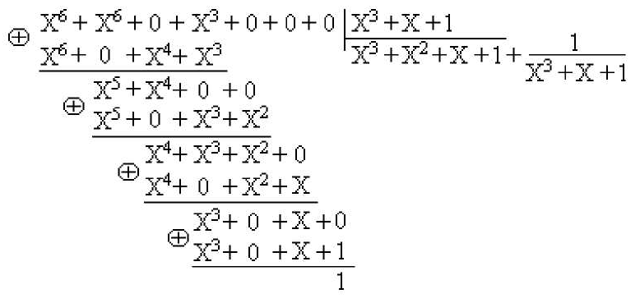
Бұл процедура нөлдер орынына кейiннен түзететiн дәрежелер жазып алу үшін iске асады. Түзеткіш разрядтар мағынасы К(X) бөлу И(X)X^{n} нәтижесі болып табылады:

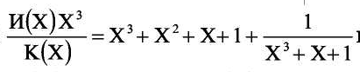
Бөлу арқылы
Әдетте
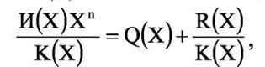 (6.1)

Екiлiк арифметикада 1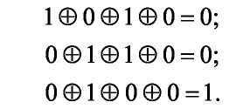 1=0, демек және - 1=1, сондықтан b=0 түрдiң теңдiгi және - b=0 қалай а=b болғанын жазып алуға болады, онда бiр теңдiктiң бiр бөлiгiден басқасына өзгерiссiз қосылатын (егер бұл ыңғайлы болса) таңбалар екiлiк сандарының қосуында көтеруге болады. Барлық үш теңдiктер немесе, тең 1-шi b немесе 0-шi b тең осы жағдайды бiлдiредi.
Айтылған мазмұндама бойынша келесідей жазуға болады:
(6.2)
R(X) теңдіктің сол жағына шығарғаннан кейін (6.2)
(6.3)
Біздің мысалымыз үшін
немесе
F(X) = 1111-1011 = 1101000+ 001 = 1101001.
Көпмүше 1101001 ізделінді комбинация болып табылады, мұнда 1101 –ақпараттық бөлігі, ал 001 - бақылау символдары. Көріп тұрғандай,ізделінді комбинацияны төрттікмәнді екілік кодтың комбинацияларының бірін жасаушы көпмүшеліктің тіркестеріне(біздің жағдайда 1111) көбейтіп мәнін алған сияқты, тағы да ең жоғарғы дәрежеге ие бірмүшелікке комбинацияны көбейту арқылы мәнін алуға болады .
Циклдік кодтарды шифрлау екілік көпмүшеліктерді көбейту бойынша тұрғызылған, яғни кодтық комбинация көршілес комбинацияларды екілік модул бойынша қосқсннан пайда болады, оны бірінші комбинацияны екімүшелікке көбейткенін төменнен көруге болады.
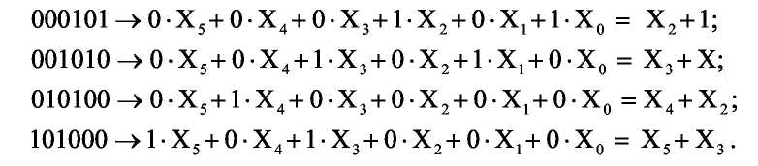
кодтық комбинацияның цикілдік жылжуы Х тиісті көпмүшеліктің көбейтуіне ұқсас
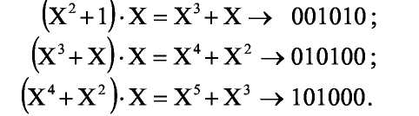
Сонымен циклді комбинация кодтарын көпмүшелі түрде елестетуге болады,олардың көрсеткіш дәрежелері Х қатар номерлеріне сәйкес келеді, коэффициент Х болганда нөлге немесе бірге тең болады бірак ол көп мүшелікті корсететін кодтық комбинация дәрежесінде нөлде немесе бірде тұруына байланысты болып келеді. Мысалы,
Егер көпмүшеліктің деңгейі дәрежеліктер кодына жетсе, онда Х кезінде нөлдік дәрежеде «тасымалдау» жүзеге асады және цикл қайталанады. циклдық кодтар торларында бұл операция үлкен дәрежелі ұяшықтың шығысы мен нөлдік дәрежелі ұяшықтың кірісінің қосылуымен жүзеге асырылады.
Модуль бойынша екі көрші циклды кодты комбинацияны қосу көпмүшелікті көбейту операциялары баламалы болады,бірінші қосылатын комбинацияға сәйкес,көпмүше Х+1егер ұқсас мүшелердiң келтiруi модул 2 бойынша iске асады
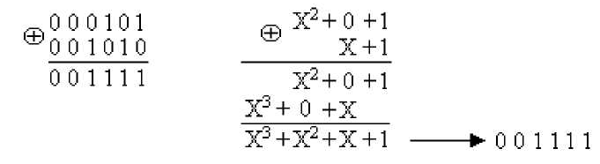
Сайып келгенде, кейбiр басқа көпмүшелiкке жинақты жасаушы көпмүшелiктiң тиiстi түрiн көбейту циклдiк кодтың кез келген кодтық комбинациясының алуын маңызды мүмкiндiк жолымен бар болады.

5.1.2Циклдік кодтардағы қателерді қалыпқа келтіру.
Дегенмен, циклдік кодтарды тұрғызу аз болып келеді. Қателіктер разрядын анықтауды ажырата білу қажет, яғни басқа блоктардан қате юлокты белгілейтін қателіктерді оқушы танымдылығын кіргізу қажет. Циклдік код - блоктық, яғни әрбір блок өзінің танымдылығына ие болу керек.Бұл жерде шешуші рөлді жасаушы көпмүшеліктің қасиеті орындайды К(X). Циклдік кодты тұрғызудың әдісі мынадай: жасаушы көпмүше әрбір кодтық комбинацияны жасауда қатынас алады, сондықтан циклдік кодтың көпмүшелігі жасаушыға қалдықсыз бөлінеді. Қалдықсыз бөлінеді тек сол кодқа тиісті көпмүшелік. Егер де циклдік кодты көпмүшелікке бөлгенде қалдық қалса онда комбинациядан қателік бар деген сөз немесе бұл комбинация басқа кодтың жүйесіне тиісті болып табылады. Қалдық бойынша тыйым салынған комбинация табылады, яғни қате табылады. Көпмүшеліктен шыққан қалдық циклдік кодтың қателігінің танымдылығы болып есептеледі.
Бірді нөлмен жасаушы көпмүшелікке бөлгеннен шыққан қалдық циклдік кодты тұрғызу үшін қолданылады (6.3).
Бірді нөлмен көпмүшелікке бөлгенде есте сақтау қажет жағдай бар, ол қалдық ұзындығы бақылаушы разрядтың санынан аз болмау қажет, сондықтан қалдықта разряд жеткіліксіз болса оң жағынан мысалада көрсетілгендей нөл жазамыз.
Мысал 1. Бірді 1011 жасаушы көпмүшелікке бөлгенде қалдық алу
Шешімі:
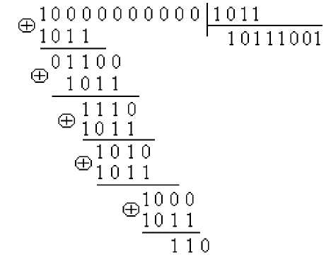
Қалдық:
1) 011 4) 101 7) 100
2) 110 5) 001 8) 011
3) 111 6) 010 9) 110
Сегізден бастап қалдық қайталанады
5.1.3 Жасаушы матрицаларды пайдалану арқылы циклдік кодтарды тұрғызу.
Қалдық жасаушы матрица тұрғызу үшін қажет болады. Жасаушы матрицаны тұрғызу элементтері бірді нөлімен жасаушы көпмүшеге К(X) бөлгенде болатын қалдықты ұсынатын бірлік транспонирленген және қосымша матрицнанын пайда болуына апарады. Қосымша матрицаның элементтері транспонирленген бірлік матрицадан оңға жазылады.
Дегенмен,бірді нөлмен жасаушы көпмүшелікке бөлгендегі қалдық барлық кезде қосымша матрицаның элементі болуы мүмкін емес, соның ішінде салмағы W≥d₀−1, d₀ – минимальды кодтық арақашықтық. Қалдық ұзындығы бақылаушы разряд санынан кем болмауы қажет, ал қалдық саны ақпараттық разрядтар санымен тең дәрежеде болуы керек.
Жасалушы матрицаның жолдары ізделінді комбинацияның бірінші комбинациясын береді. Қалған комбинациялар жасалынды матрицаның барлық мүмкін тіркестерін модуль 2 бойынша қосқаннан пайда болады.
Мысал 2. Жасаушы матрица әдісін пайдаланып барлық тіркестер үшін ( нөлдік комбинациялардан басқа)екілік кодтың төрттікмәнді комбинациясын жіберуде қателіктерді түзеуші циклдік кодтарды тұрғызу.
Шешімі:
1. Екілік немесе қателіктерді түзеуші код комбинациялар арасында минимальды d₀=3кодтық арақашықтықты қамтамасыз етуі тиіс, тиісінше қосымша матрицаның разрядтар саны n_{к}=3, ал әрбір қалдық 3 разряд ме болуы керек.
2. Айқындауыштан дәрежесі 3 немесе 3-тан үлкен болатын көпмүшелікті таңдаймыз , нөлдік емес мүшелердің саны да 3 немесе 3-тан үлкен болуы керек. Х³+ Х²+ 1 көпмүшелігін аламыз.
- Транспонирленген матрицаның жолдар мен бағандар саны n_{и}=4, алғашқы код төртразрядтық.
- Бірді нөлмен жасаушы көпмүшелікке бөлгенле қалдықтағы бірлік саны ( қалдық салмағы) W≥d₀−1≥3−1≥2 болуы тиіс.
- 1 және 4 шарттарын сақтай отырып, бірді нөлмен жасаушы көпмүшелікке бөліп қалдықты табамыз:

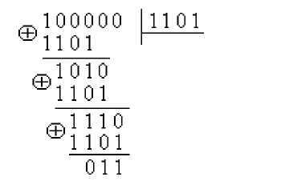
Бөлгендегі қалдық:
- 101
- 111
- 011
- 110
6. Жасаушы матрица тұрғызамыз:
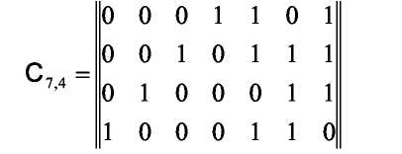
Матрицаның төрт жолдары циклдік кодтың кодтық комбинациясына апарады:
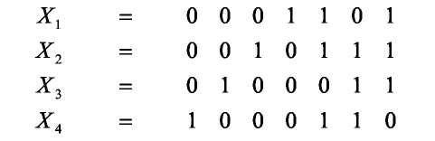
7. Модуль 2 қосу бойынша ізделінді кодтың қалған комбинацияларын есептейміз: (бірінші төрт комбинация – жасаушы матрицалардың жолдары ):

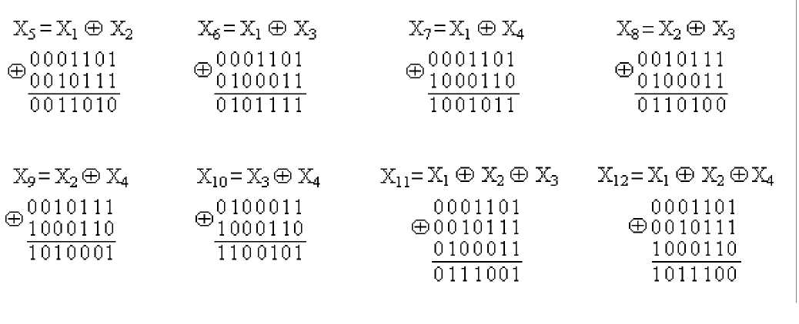
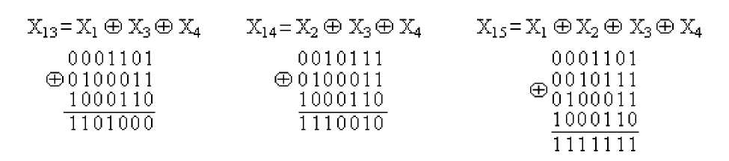
Бұл әдіс жалғыз емес.

5.1.4 Бірлік матрица элементтерін жасаушы көпмүшелікке көбейту арқылы циклдік код тұрғызу.
Жасаушы матрица бірлік матрица элементтерін жасаушы көпмүшелікке тікелей көбейту арқылы құралуы мүмкін. Бұл бөліп қалдық тапқаннан ыңғайлы болып табылады. Алынған кодтар қосымша матрицасы бірді нөлмен көпмүшелікке бөлген қалдықтан тұратын жасаушы матрица бойынша тұрғызылған кодтан айырмашылығы болмайды .
Мысал 3. Бірлік матрицаны жасаушы көпмүшелікке X³+X+1 көбейткенен алынған жасаушы матрица көмегімен кез-келген төрттік ақпараттық разрядта қате жөндейтін циклдік код тұрғызу.
Шешімі:
1. Ізделінді кодта n_{и} = 4, ендеше бірлік матрица 4 жолдан тұрғызылады.
2. Жасаушы матрицаны тұрғызамыз:
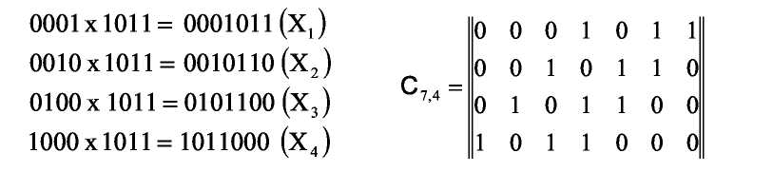
Жасаушы матрицаның жолдары ізделінді кодтың алғашқы төрт комбинациясы.
3.Қалған комбинацияны жасалушы матрица жолдарын модуль 2 бойынша қосу амалымен есептейміз:
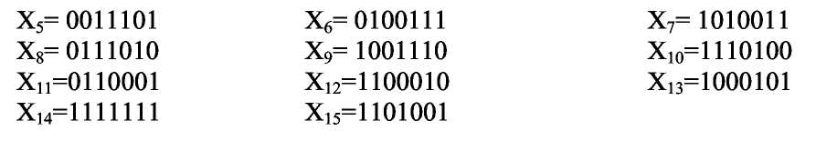
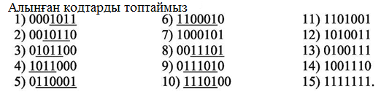

6.1.5 Ақпараттарды жасаушы көпмшелікке тікелей көбейту арқылы циклдік код тұрғызу.
Циклдік код ақпараттық комбинацияларды жасаушы көпмүшелікке көбейту жолымен де алынуы мүмкін.
Мысал 4. Модуль 2 бойынша жасаушы көпмүшелікті екілік кодтың төрттікмәнді көпмүшелігіне көбейту арқылы барлық тіркестер үшін циклдік код тұрғызу.
Шешімі :
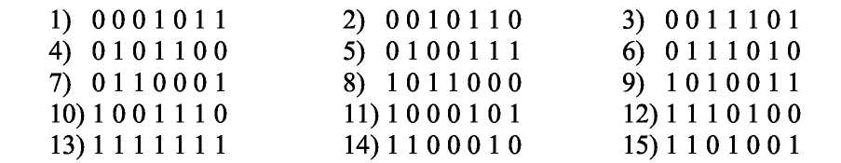
14 -тен 15 топтай отырып I және II колонкаларында алынған комбинациларға қарап циклдік жылжуды анық байқауға болады :
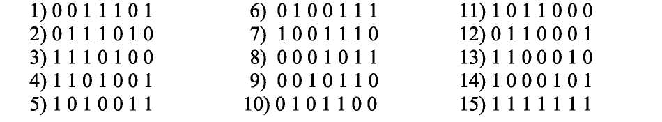
Көріп тұрғандай, кодтық комбинацилар 1...15 3- мысалда алынған кодтық комбинациялардан еш айырмашылығы жоқ.

- Циклдік кодтарда қателіктер және оларды жөндеу.
Циклдік кодтардағы қателіктер алынған комбинацияларды жасаушы көпмүшелікке бөлгенде пайда болған қалдықтың көмегімен жөндейді. Қалдық қателіктің танымдылығы юолып табылғанымен тікелей қатенің орнын көрсетпейді.
Қатені түзеу идеясы қате комбинация циклдік жылжудың анықталған санынан кейін қосындысында қалдықпен түзетілген комбинацияны беретіндей қалдыққа ілестіруге негізделеді. Қалдық бұрамаланған және дұрыс символдар арасындағыдай айырмашылыққа ие емес, бірлік қалдықта комбинацияның циклдік жылжуымен қиюланған бұрамаланған разрядтар орнында тұрады. Бұрмаланған комбинацияны бірлік саны қазіргі код түзейтін қате санына тең болмайынша ілестіреді. Осы кезде бірлік саны қазіргі код түзей алатын қате санына тең болуы мүмкін S немесе S-тан кіші (код үш қатені түзейді , ал қабылданған комбинацияда - бір).
Қатенің орны кодтық комбинацияда маңызды емес.Салмағы W ≤ S болатын бір қалдық табу жеткілікті және бұрмаланған комбинацияны жөндеуге де жеткілікті. Циклдік кодтар көптеген қателнрді түзей алады, алайда қателіктер ұзындығы S-тан аспауы керек.
Қатені түзету процедурасы қателікткрді түзеуші және код тұрғызатын мысалдарда қарастырылады, d₀=3.
Циклдік кодтарды құру мен декодтау келесі стандартты процедураларға апарады.
- Кодтың бақылаушы және ақпараттық символдары арасындағы есеп.
Егер ақпараттық разрядтар саны берілсе n_{и} , онда контролдық разряд:

(6.4)

Кодтың жалпы символ саны n=n_{и}+n_{к}.
Егер код қзындығы берілсе n, онда контролды разряд саны n_{к} келесі өрнекпен
(6.5)

Контролдық және ақпарттық символдар қатынасы 1 айқындауыш кестесінде келтірілген d₀=3
2. Жасаушы көпмүшені таңдау келтірілмейтін екілік көпмүшеліктер кестесі бойынша айқындауыш анықталады.
Жасаушы көпмүшелікті К(X) қысқа таңдаған дұрыс, алайда дәрежесі контролды разрядтар санынан аз болмауы керек, бір жағынан – нөлдік емес мүшелер саны минималды кодтық арақашықтықтан аз болмауы тиіс.
3. Бірлік транспонирленген матрицаның параметрін таңдау матрицаның баған саны ақпараттық разрядтар санымен анықталады және бірлік матрица рангсі n_{и} тең шартынан келеді.
4. Қосымша матрицаның элементтерін анықтау жасаушы көпмүшелікті транспонирленген матрицаның соңғы жолына бөлгендегі қалдықпен жүргізіледі.Алынған қалдық келесі шарттарды қанағаттандыруы тиіс:
а) әр қалдықтың разряд саны контролдық символ санына тең болуы тиіс число n_{k} , сондай-ақ қосымша матрицаның разряд саны жасаушы көпмүшелік дәрежесіне тең болуы тиіс.
Б) қалдық саны транспонирленген матрица жолдары санынан азболмауы тиіс , яғни ақпараттық разряд санына тең болуы тиіс n_{и}
в) Әр қалдықтың бірлік саны , яғни салмағы W= d₀-1, өлшемінен аз болмауы тиіс d₀ – минималды кодтық арақашықтық, яғни ұсталынатын қателіктер санына кем емес
г) Бірді түзетілмейтін көпмүшелікке бөлгендегі тіркелетін нөлдер саны а-в шартына сәйкес келуі керек.
5. Жасаушы матрица бірлік матрицадан қосымша матрица элменттерінің толығуымен немесе бірлік матрицаның көпмүшелікке көбейтілуінен пайда болады;
6. Жасаушы матрицаның жолдары және жасаушы матрицаның жолдарының модуль 2 бойынша қосындысы ізделінді кодтың комбинациясына әкеледі.
X³+X²+1 және X³+X+1 түрдегі көпмүшелікті пайдалануда пайда болатын кодтар , бір-біріне ұқсас және теңбағалы корректорлық қасиеттерге ие. 1101 және 1011 кері көпмүшеліктер, немесе қосарланған. Егер берілген көпмүшелік түзетілмейтін көпмүшелік болса, қосарланған да түзетілмейтін болады.
- Қателіктерді ұстау мен түзету қалдық бойынша жүзеге асырылады. Егер қабылданған комбинация көпмүшеліке қалдықсыз бөлінсе код қатесіз деп аталады. Қалдық қатені көрсетеді, бірақ қандай екенін емес.
Қате разрядты табу үшін және түзеу үшін келесі процедураларды орындау керек:
а) Қабылданған комбинация жасаушы көпмүшелікке бөлінеді;
б) Қалдықтағы бірлік саны есептеледі (қалдық салмағы).
Егер W≤S, мұнда S – жөнделетін қателіктер саны, онда қабылданған комбинация модуль 2 бойынша қалдықпен қалыптасады. Қосынды жөнделген комбинацияны береді.
Егер W>S, онда
в) Комбинацияны циклдік жылжыту кезіндегі қорытындыны жасаушы көпмүшелікке бөлеміз. Егер қалдықта W≤S, онда бөліндіні қалдықпен қалыптастырады. Содан кейін оңға циклдік жылжу жасаймыз.Алынған комбинация бойынша қате жоқ. Егер циклдік жылжудан кейін және қалдық келес ітүрде болса, салмағы W>S, онда
г) процедура қайталанады в) W ≤ S орындалғанша . Бұл жағдайда циклдік жылжудан кейін алынған комбинация қалдықпен қосылады, содан
д) Циклдік жылжу жүреді оңға сонша рет қабылданған комбинация бойынша салыстырғанда канша рет соңғы қалдықты қосуына байланысты. Соңында комбинация аламыз
Мысал 5. Қабылданған кодтық комбинацияда жеке қатені табу процессі.
Шешімі:
- № 14 комбинациясы берілді және 3 разряд бұрмаланды. Сонымен қабылданған комбинация келесі түрде болады 1000110.
- Қабылданған комбинацияны жасаушы көпмүшелікке бөлеміз. 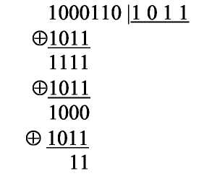
- Алынған қалдық салмағын салыстырамыз W с түзетілетін қателер санымен S. Қалдық салмағы W=2. Түзетілетін қателер саны S=1, т. К. W>S.
- Бір разряд солға циклдік жылжу жасаймыз 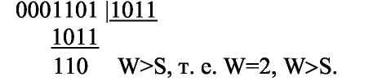
- Процедураны қайталаймыз , W ≤ S болғанынша
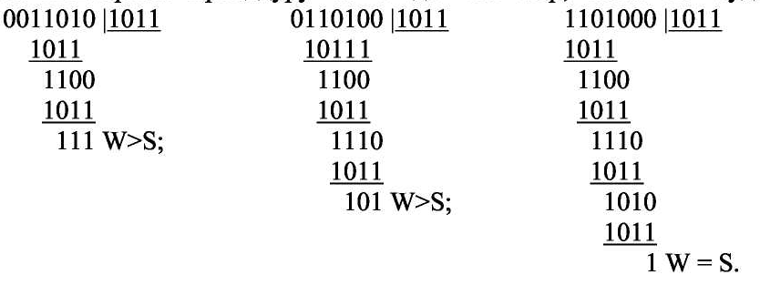
- модуль 2 бойынша бөліндіні қалдықпен қалыптастырамыз.
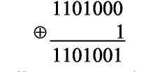
- Циклдік жылжуды оңға 4 разряд бойынша жүреміз (қабылданған комбинацияда 4 рет солға жылжыған ) 1110100, 0111010, 0011101, 1001110, ккөріп тұрғандай қате жоқ, яғни түзетілді.

5.2 Тәжірибелік жұмысты қорғауға арналған тапсырмалар

1. Циклдік кодты құруда жасаушы көпмүше пайдаланылды Х³+Х+1. Циклдік кодтық комбинацияларда қате кетти ма тексеру керек: 0011101, 0111010, 1111111, 1100010.
4. Х⁴+Х+1 жасаушы көпмүшелігін қолдана отырып, екілік кодтың комбинациясын кодтау 10001.

